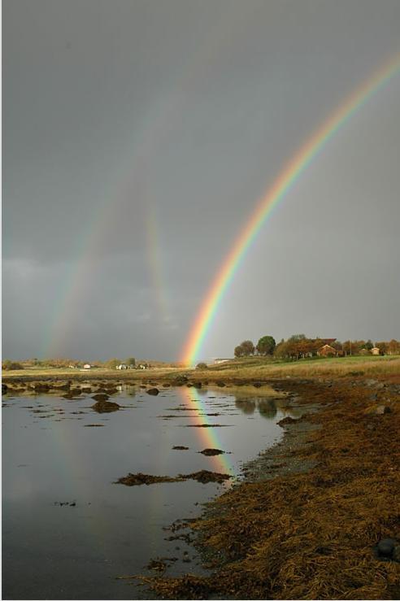

Nous observons un spectre coloré, rouge, orange, jaune, vert, bleu, indigo et violet visible à l’œil. La lumière blanche est décomposée par un prisme en une infinité de couleurs allant du rouge au violet. C’est un spectre continu.

Fréquences  ×10¹⁴ (Hz) | 4 | 5 | 5,2 | 5,7 | 6,4 | 6,8 | 7,5
Couleurs | Rouge | Orange | Jaune | Vert | Bleu | Indigo | Violet
Longueurs d’onde dans le vide (nm) | 750 | 600 |  | 530 | 470 |  | 400

Les rayons sortant du prisme sont tous monochromatiques mais de fréquences et couleurs différentes. Les filtres ne servent qu'à isoler ceux d'une fréquence donnée.
La longueur d'onde λ et la fréquence f sont liées, pour toute onde, par la relation _______________
c désignant la célérité (vitesse) de propagation de l'onde.
Pour une onde lumineuse, on a c = 3×10⁸ m/s. Soit ____________________
A l’aide de la formule, remplir les deux cases manquantes.
Remarque : La fréquence de la radiation ne varie pas ____________________________________.
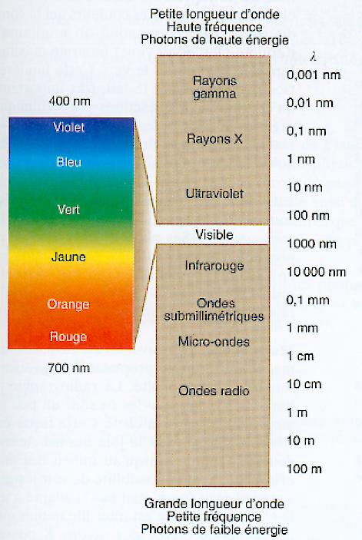 |  |  |  |  |  | 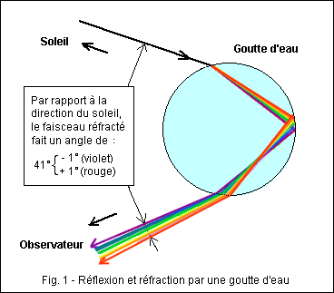
Lampe au sodium |  |  |  |  |  | Lampe au mercure
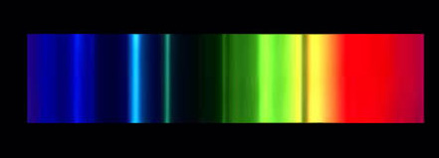 |  |  |  |  |  | 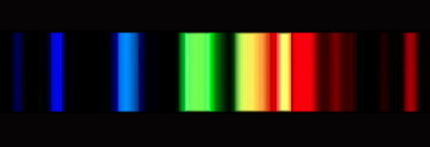
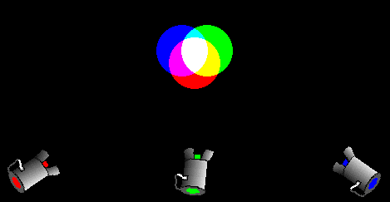
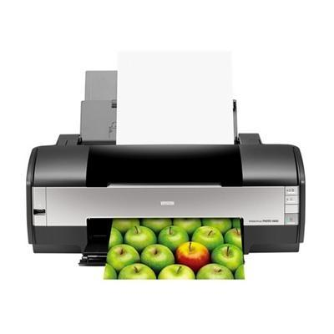 |  |  | 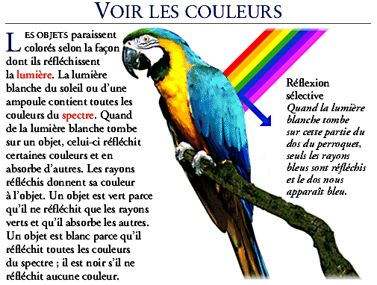 |  |  |  |  | 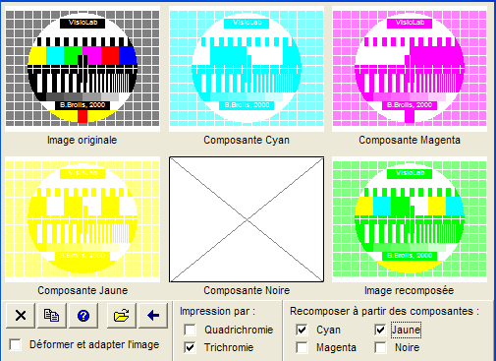
 | Rouge | Orange |  | Jaune | Vert |  | Bleu |  | Indigo | Violet
λ (nm) | 700 | 600 |  | 580 | 530 |  | 490 |  | 460 | 425
n (verre) | 1,515 | 1,516 |  | 1,517 | 1,520 |  | 1,524 |  | 1,526 | 1,531
n (eau) | 1,329 | 1,331 |  | 1,333 | 1,335 |  | 1,337 |  | 1,340 | 1,342
EXERCICES

1. Un rayonnement a une fréquence de 5,25.10¹⁴ Hz. Calculer sa longueur d’onde.

2. Un faisceau de radiation R monochromatique a une longueur d’onde λ = 530 nm.
2.1. Quelle est la couleur de cette radiation ?
2.2. Quelle est sa couleur complémentaire ?
2.3. Quelle couleur faut-il adjoindre pour former un triplet de couleurs primaires ?
2.4. Calculez sa fréquence.

3. Quelle couleur ?
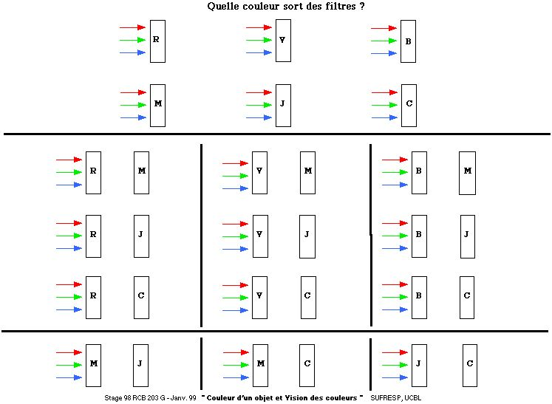
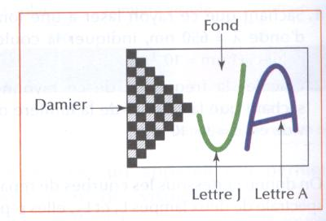
4. A l’entrée d’une salle, un panneau présente le logo « Jeunes Action ». Le panneau est éclairé par deux projecteurs émettant des lumières de même intensité. En lumière blanche, les carreaux non hachurés du damier apparaissent noirs, la lettre J apparaît verte, la lettre A apparaît bleue, le fond apparait blanc.
4.1. Déterminer de quelle couleur est éclairé le panneau quand un projecteur émet une lumière bleue et l’autre une lumière rouge.
4.2. Si un projecteur émet une lumière bleue, déterminer la couleur de la lumière que doit émettre l’autre projecteur pour que le panneau soit éclairé en lumière cyan.
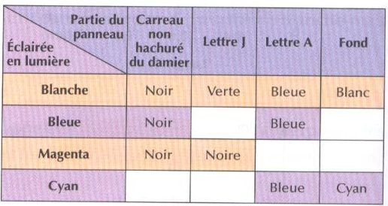
4.3. Indiquer, en complétant le tableau, la couleur apparente de chaque partie du panneau selon la lumière qui l’éclaire.

